Чтобы сервис мог работать, его нужно зарегистрировать в системе с помощью ServiceCtl
- Создаём сервис - ServiceCtl.exe DemService create C:\Лабы\СП\Лаба5\lab5_last\build3\DemoService\Debug\DemoService.exe
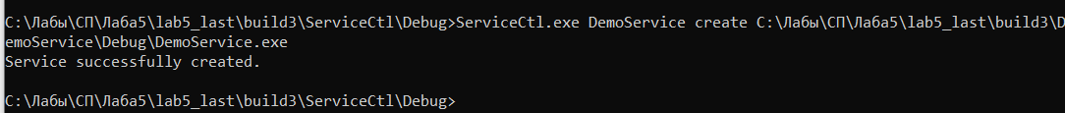
- Проверка наличия сервиса - sc query DemoService
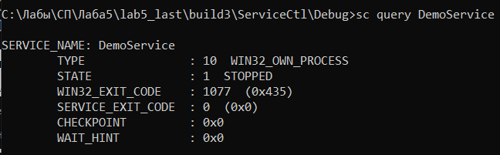
- Запуск сервиса - >ServiceCtl.exe DemoService start C:\Лабы\СП\Лаба5\lab5_last\DemoService\config.ini
- Проверка состояния сервиса - ServiceCtl.exe DemoService info
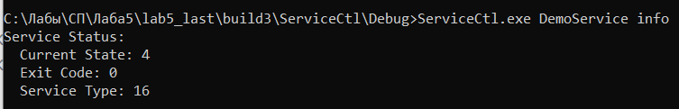
- Проверка функциональности сервиса
- Файлы были скопированы из исходного каталога в целевой каталог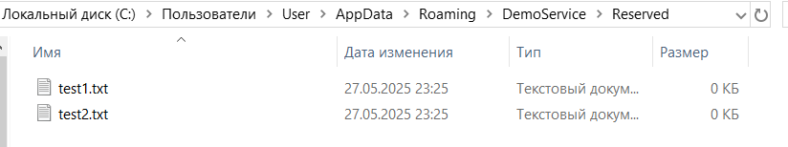
- Проверка лог-файла - type C:\Users\User\AppData\Roaming\DemoService\Logs\20250528-081536-service.log
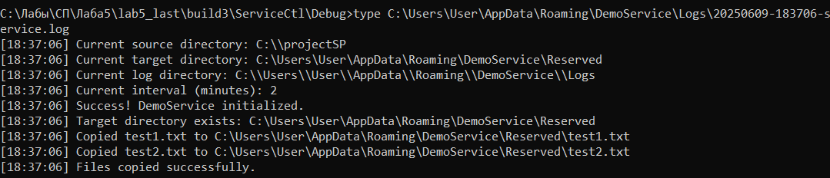
- Тестирование остальных команд
- Пауза сервиса – ServiceCtl.exe DemoService pause
Проверка - ServiceCtl.exe DemoService info
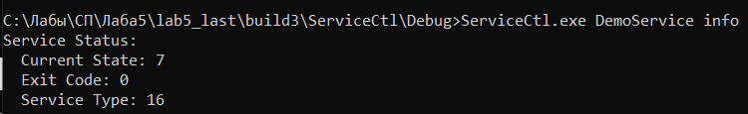
- Возобновление сервиса - – ServiceCtl.exe DemoService continue
Проверка
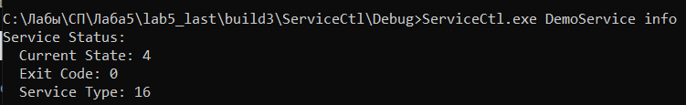
- Перезагрузка конфигурации - ServiceCtl.exe DemoService reload
В файле config.ini изменили значений interval_minutes
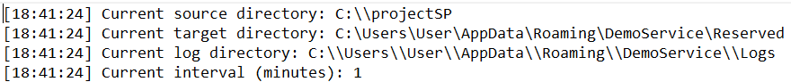

- Пользовательский сигнал
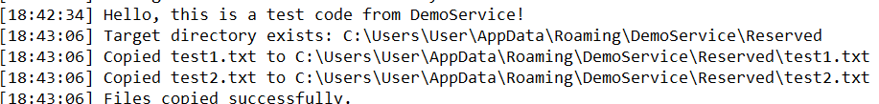
- Остановка сервиса
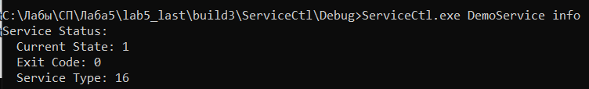
- Удаление сервиса
- Проверка ошибок
- Отсутствие исходного каталога (удаляем projectSP)
Создаём и запускаем сервис
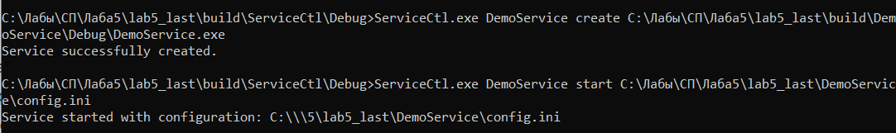
Проверка смс в лог-файле
- Отсутствие config.ini
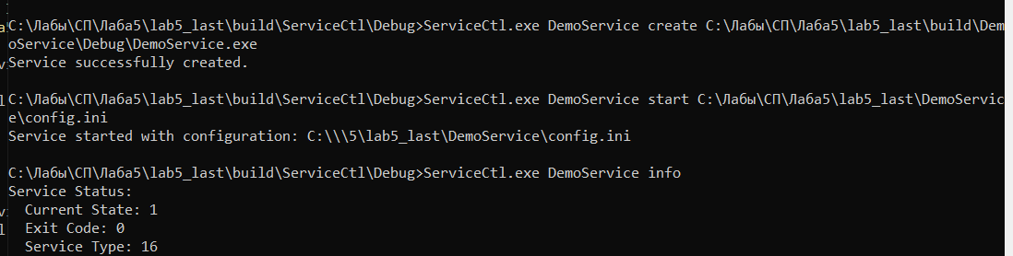

SC
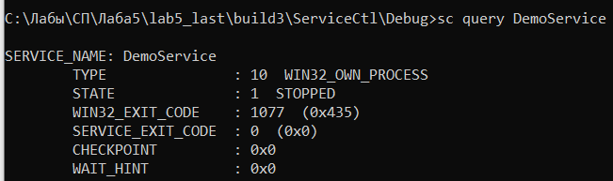
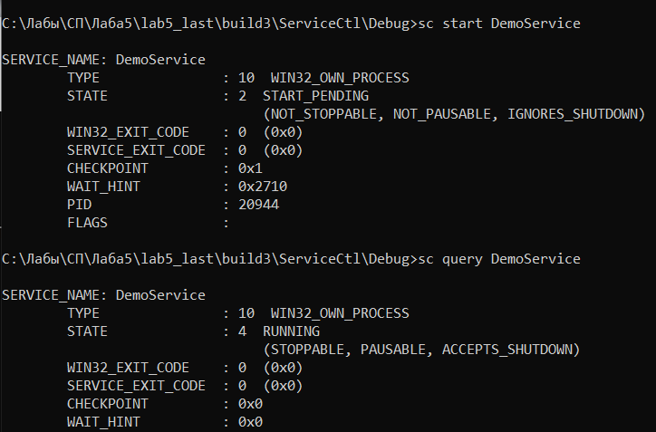
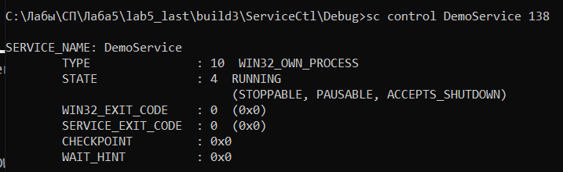
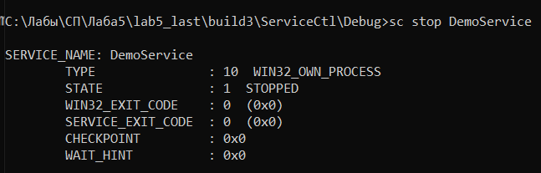
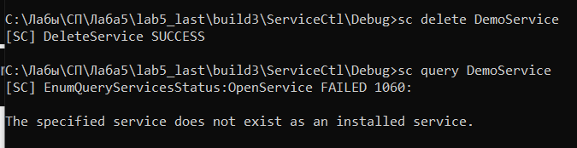

LINUX
Demonserviced
Установка пакетов libbinth-dev и pkg-config – для компиляции и сборки проекта демона demonserviced.
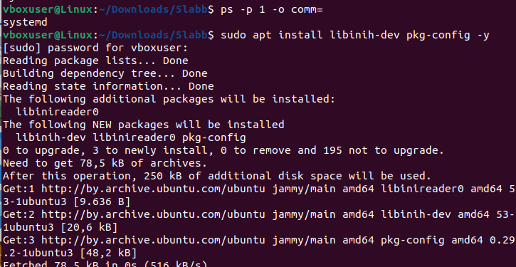

Cmake
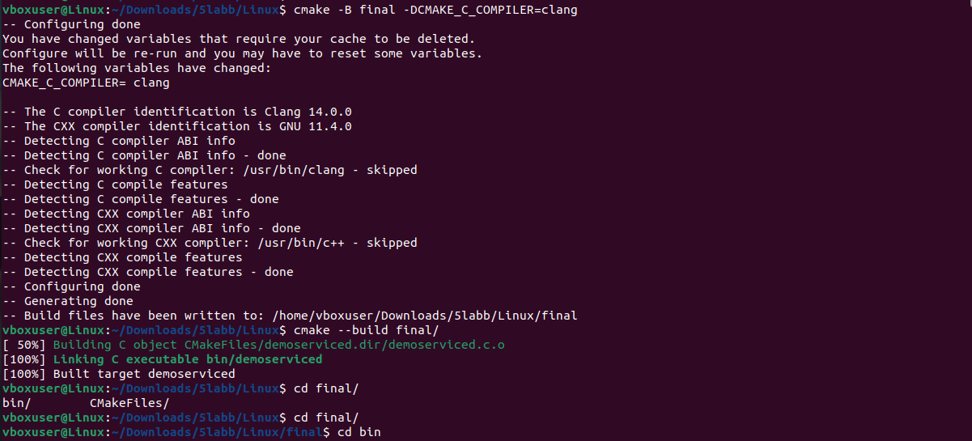

Clang
Компиляция кода демона с использованием clang
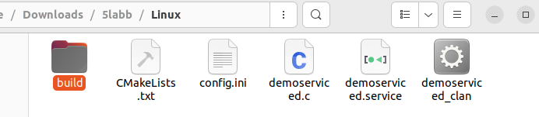

Autostart
Копирование исполняемого файла: Перенос demoserviced в /usr/local/bin делает его доступным системным образом, что необходимо для запуска демона как сервиса.
Копирование в директорию, где храняться пользовательские исполняемые файлы.

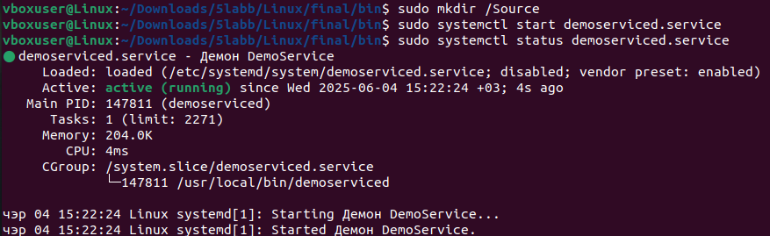

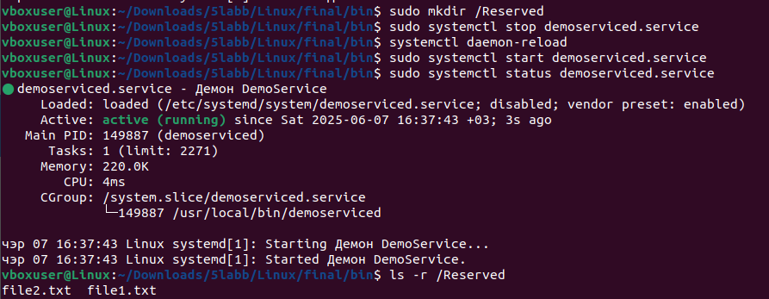
для проверки запущенных процессов, связанных с демоном demoserviced: • демон работает под пользователем root, и его процесс (PID 149887) активен с момента 16:37.
• PID 150069 – сам процесс grep, который выполнил поиск, и его можно игнорировать как часть анализа демона.
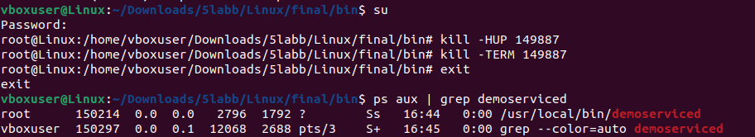
• Команда kill -HUP 149887 отправляет сигнал HUP (перезагрузка конфигурации) процессу с PID 149887 (демон demoserviced).
• Команда kill -TERM 149887 отправляет сигнал TERM (остановка) тому же процессу.
Команда ps aux | grep demoserviced показывает, что процесс с PID 149887 больше не активен, что подтверждает остановку демона.